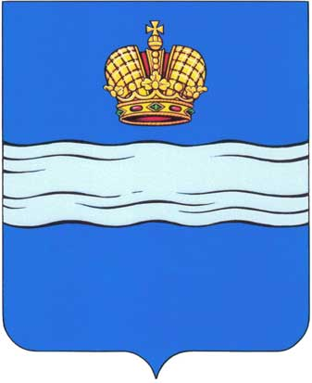
ГОРОДСКАЯ УПРАВА ГОРОДА КАЛУГИ

ЗАМЕСТИТЕЛЬ ГОРОДСКОГО ГОЛОВЫ – НАЧАЛЬНИК УПРАВЛЕНИЯ АРХИТЕКТУРЫ, ГРАДОСТРОИТЕЛЬСТВА И ЗЕМЕЛЬНЫХ ОТНОШЕНИЙ ГОРОДА КАЛУГИ

РАСПОРЯЖЕНИЕ

от | 09.08.2023 |  | № | 3317-06-р

Об изъятии земельного участка под многоквартирным домом и объектов недвижимого имущества по адресу: Калужская обл., г.Калуга, ул.Георгиевская, д.25 для муниципальных нужд

В соответствии со ст. 56.2, 56.3, 56.6 Земельного кодекса Российской Федерации, ст. 279 Гражданского кодекса Российской Федерации, на основании обращений управления жилищно-коммунального хозяйства города Калуги от 03.05.2023, от 27.07.2023, постановления Городской Управы города Калуги от 24.02.2016 № 1906-пи «Об утверждении решения городской межведомственной комиссии», выписок из Единого государственного реестра недвижимости об объекте недвижимости от 28.07.2023 № КУВИ-001/2023-172206206 на земельный участок с кадастровым номером 40:26:000308:1832, от 28.07.2023 № КУВИ-001/2023-172159904, № КУВИ-001/2023-172155811, № КУВИ-001/2023-172161087, № КУВИ-001/2023-172164991, № КУВИ-001/2023-172160658, № КУВИ-001/2023-172168014 на здание и помещения, Устава муниципального образования «Город Калуга», пункта 3.23 Положения об управлении архитектуры, градостроительства и земельных отношений города Калуги, утвержденного решением Городской Думы городского округа «Город Калуга» от 01.02.2011 № 15
1. Изъять для муниципальных нужд земельный участок с кадастровым номером 40:26:000308:1832 площадью 659 кв.м, расположенный по адресу: г.Калуга, ул.Георгиевская, д.25 под многоквартирным домом.
2. Изъять для муниципальных нужд объекты недвижимого имущества:
2.1 нежилое помещение площадью 22,6 кв.м, кадастровый номер объекта: 40:26:000003:4651;
2.2 жилое помещение (кв.1) площадью 70,7 кв.м, кадастровый номер объекта: 40:26:000308:1082;
2.3 жилое помещение (кв.1,4,5,6) площадью 16,7 кв.м, кадастровый номер объекта: 40:26:000308:1081;
2.4 жилое помещение (кв.5) площадью 24,5 кв.м, кадастровый номер объекта: 40:26:000308:1215;
2.5 жилое помещение (кв.6) площадью 21,5 кв.м, кадастровый номер объекта: 40:26:000308:1083;
2.6 жилое помещение (кв.7) площадью 42 кв.м, кадастровый номер объекта: 40:26:000308:1078.
3. В течение десяти дней со дня принятия настоящего распоряжения:
- обеспечить размещение настоящего распоряжения на официальном сайте Городской Управы города Калуги в сети Интернет и опубликование в газете «Калужская неделя»,
- направить копию распоряжения правообладателям изымаемой недвижимости и в орган регистрации прав (Управление Федеральной службы государственной регистрации, кадастра и картографии по Калужской области).
4. Настоящее распоряжение действует в течение трех лет со дня его принятия.
5. Контроль за исполнением настоящего распоряжения оставляю за собой.
6. Настоящее распоряжение вступает в силу после его официального опубликования.

Ю.В.Ковтун

